THIẾT KẾ BỘ VI XỬ LÝ 2 LÕI DỰA TRÊN KIẾN TRÚC TẬP LỆNH RISC-V RV32IMFA

Nguyễn Đăng Thanh Tuệ, 22521616
Khoa Kỹ thuật Máy tính, Trường Đại học Công nghệ Thông tin
Ths. Thân Thế Tùng
KS. Trần Đại Dương
Khoa Kỹ thuật Máy tính, Trường Đại học Công nghệ Thông tin

Tóm tắt— Báo cáo trình bày quá trình thiết kế, kiểm thử và triển khai bộ vi xử lý hai lõi dựa trên kiến trúc tập lệnh RISC-V RV32IMFA trên nền tảng FPGA. Trọng tâm của đề tài là xây dựng hệ thống xử lý đa lõi gồm hai lõi RV32IMFA có khả năng hoạt động song song và cùng truy cập bộ nhớ dùng chung thông qua khối phân xử. Mỗi lõi được thiết kế theo kiến trúc pipeline 5 tầng, hỗ trợ tập lệnh RV32I và các mở rộng M, F, A. Trong đó, mở rộng M hỗ trợ nhân chia số nguyên, mở rộng F hỗ trợ tính toán số chấm động đơn chính xác, còn mở rộng A hỗ trợ các thao tác nguyên tử phục vụ đồng bộ dữ liệu trong môi trường đa lõi. Hệ thống được kiểm chứng thông qua mô phỏng, đối chiếu với công cụ Spike và triển khai thực nghiệm trên kit FPGA KV260. Kết quả cho thấy bộ xử lý có khả năng thực thi đúng các nhóm lệnh đã thiết kế, xử lý các tình huống hazard trong pipeline, phân xử truy cập bộ nhớ giữa hai lõi và có thể hoạt động trên nền tảng phần cứng thực tế.
Từ khóa— RISC-V, RV32IMFA, Dual-Core, Pipeline, AXI4.

GIỚI THIỆU
Trong những năm gần đây, kiến trúc tập lệnh mã nguồn mở RISC-V ngày càng được quan tâm trong lĩnh vực thiết kế vi xử lý nhờ tính linh hoạt và khả năng tùy biến cao. Việc làm chủ quá trình thiết kế lõi vi xử lý không chỉ có ý nghĩa về mặt học thuật mà còn tạo tiền đề cho việc phát triển các hệ thống phần cứng phù hợp với từng bài toán ứng dụng cụ thể.
Khóa luận này tập trung thiết kế bộ vi xử lý hai lõi dựa trên kiến trúc tập lệnh RISC-V RV32IMFA trên nền tảng FPGA. Hệ thống hướng đến khả năng xử lý song song và hỗ trợ nhiều nhóm tác vụ tính toán khác nhau. Mỗi lõi xử lý được xây dựng theo vi kiến trúc pipeline 5 tầng gồm các giai đoạn nạp lệnh, giải mã, thực thi, truy cập bộ nhớ và ghi trả kết quả. Cách tổ chức này giúp tăng thông lượng thực thi lệnh và tạo cơ sở cho việc tích hợp thành hệ thống đa lõi.
Thiết kế hỗ trợ kiến trúc cơ sở RV32I cùng các mở rộng M, F và A. Trong đó, mở rộng M hỗ trợ các phép toán nhân chia phần cứng, mở rộng F hỗ trợ tính toán số chấm động độ chính xác đơn theo chuẩn IEEE 754, còn mở rộng A hỗ trợ các thao tác nguyên tử phục vụ đồng bộ dữ liệu trong môi trường đa lõi. Đặc biệt, tập lệnh A giữ vai trò quan trọng trong việc phối hợp truy cập bộ nhớ dùng chung giữa các lõi xử lý.
Một thách thức quan trọng trong hệ thống đa lõi là điều phối truy cập đến tài nguyên dùng chung, đặc biệt là bộ nhớ. Trong thiết kế này, hai lõi xử lý cùng truy cập một không gian bộ nhớ chung thông qua khối phân xử (Arbiter) và giao tiếp AXI4. Khối này có nhiệm vụ tiếp nhận và điều phối các yêu cầu truy cập, từ đó hạn chế xung đột, đảm bảo tính đúng đắn của dữ liệu và hỗ trợ các cơ chế đồng bộ giữa hai lõi.
Trên cơ sở đó, khóa luận tập trung xây dựng kiến trúc hệ thống hai lõi RV32IMFA có khả năng thực thi ổn định, làm nền tảng cho quá trình kiểm chứng và hiện thực trên FPGA.

GIẢI PHÁP

Thiết kế hệ thống
Hệ thống được xây dựng theo kiến trúc hai lõi xử lý dùng chung bộ nhớ dữ liệu. Mỗi lõi là một bộ vi xử lý RV32IMFA được thiết kế theo vi kiến trúc pipeline 5 tầng. Hai lõi có thể thực thi chương trình độc lập, đồng thời cùng phát sinh yêu cầu truy cập đến vùng bộ nhớ dùng chung. Các yêu cầu truy cập bộ nhớ từ hai lõi được đưa đến khối phân xử trước khi chuyển đến bộ nhớ, nhằm đảm bảo tại một thời điểm chỉ có một lõi được quyền sử dụng bus.
Kiến trúc tổng thể của hệ thống gồm ba thành phần chính như sau:
- Lõi vi xử lý: Hệ thống bao gồm hai lõi xử lý RV32IMFA. Mỗi lõi hỗ trợ kiến trúc cơ sở RV32I cùng các mở rộng M, F và A. Vi kiến trúc của mỗi lõi được tổ chức theo pipeline 5 tầng nhằm tăng thông lượng thực thi lệnh.
- Bộ nhớ dùng chung: Bộ nhớ dùng chung lưu trữ lệnh và dữ liệu phục vụ quá trình thực thi của hệ thống. Mọi yêu cầu truy cập bộ nhớ từ hai lõi đều được chuyển đến khối phân xử trước khi đến bộ nhớ thông qua giao tiếp AXI4.
- Khối phân xử (Arbiter): Khối phân xử tiếp nhận các yêu cầu truy cập bộ nhớ từ hai lõi xử lý thông qua giao tiếp AXI4 và thực hiện điều phối quyền truy cập tại mỗi thời điểm.
Hình 1 trình bày sơ đồ khối kiến trúc tổng thể của hệ thống.

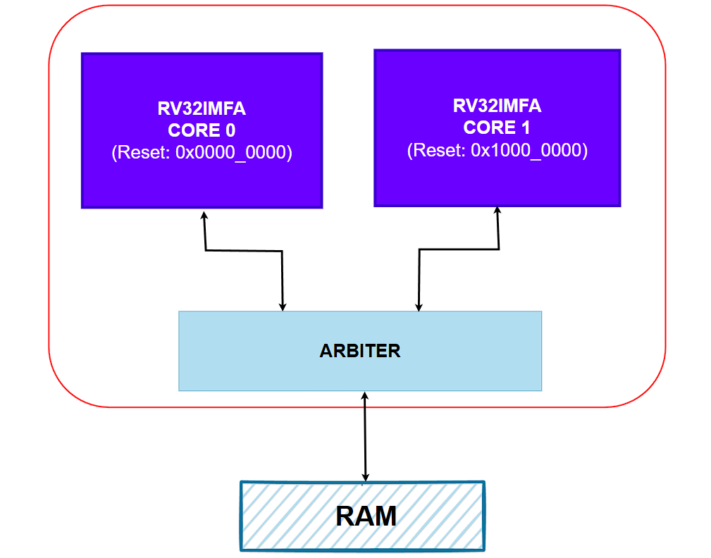
Hình 1: Sơ đồ khối kiến trúc hệ thống

Thiết kế vi xử lý RISC-V
Mỗi lõi trong hệ thống được thiết kế dựa trên kiến trúc tập lệnh RISC-V 32 bit. Lõi xử lý hỗ trợ kiến trúc cơ sở RV32I cùng các mở rộng chuẩn M, F và A. Trong đó, mở rộng M hỗ trợ các phép toán nhân chia phần cứng, mở rộng F hỗ trợ tính toán số chấm động độ chính xác đơn theo chuẩn IEEE 754, và mở rộng A hỗ trợ các thao tác nguyên tử phục vụ đồng bộ dữ liệu trong môi trường đa lõi.
Vi kiến trúc của mỗi lõi được tổ chức theo pipeline 5 tầng, gồm:
- Giai đoạn IF (Instruction Fetch): Nạp lệnh từ bộ nhớ lệnh dựa trên giá trị của bộ đếm chương trình PC.
- Giai đoạn ID (Instruction Decode): Giải mã lệnh, sinh tín hiệu điều khiển, truy xuất tập thanh ghi và phát hiện các phụ thuộc dữ liệu.
- Giai đoạn EX (Execute): Thực hiện các phép toán số học, logic, tính toán địa chỉ hiệu dụng và xử lý các phép toán số chấm động.
- Giai đoạn MEM (Memory Access): Thực hiện các thao tác đọc và ghi dữ liệu với bộ nhớ dùng chung thông qua khối phân xử. Đây cũng là giai đoạn liên quan trực tiếp đến các lệnh truy cập bộ nhớ và các thao tác nguyên tử.
- Giai đoạn WB (Write Back): Ghi kết quả tính toán hoặc dữ liệu đọc từ bộ nhớ trở lại tập thanh ghi.

Thiết kế bộ phân xử truy cập bộ nhớ (Arbiter)
Do hai lõi xử lý cùng truy cập bộ nhớ dùng chung, hệ thống cần một cơ chế phân xử để điều phối quyền truy cập bộ nhớ tại mỗi thời điểm. Khối phân xử được thiết kế để tiếp nhận các yêu cầu đọc và ghi từ hai lõi xử lý thông qua giao tiếp AXI4, sau đó lựa chọn yêu cầu được cấp quyền truy cập và chuyển tiếp đến bộ nhớ dùng chung. Đây là thành phần quan trọng nhằm hạn chế xung đột truy cập, đảm bảo tính đúng đắn của dữ liệu và hỗ trợ cơ chế đồng bộ trong môi trường đa lõi.
Khối phân xử thực hiện các chức năng sau:
- Tiếp nhận yêu cầu truy cập bộ nhớ: Mỗi lõi xử lý có thể phát sinh yêu cầu đọc hoặc ghi dữ liệu trong quá trình thực thi chương trình. Các yêu cầu này được đưa đến khối phân xử để xử lý tập trung.
- Điều phối quyền truy cập: Khi hai lõi đồng thời phát sinh yêu cầu truy cập, khối phân xử thực hiện lựa chọn yêu cầu được phục vụ theo chính sách phân xử của hệ thống, từ đó tránh xung đột truy cập bộ nhớ.
- Hỗ trợ thao tác nguyên tử: Đối với các lệnh nguyên tử như Load-Reserved và Store-Conditional, khối phân xử tham gia kiểm soát truy cập bộ nhớ nhằm hỗ trợ tính nguyên tử của thao tác và hạn chế sai lệch dữ liệu giữa hai lõi.
- Hỗ trợ tính đúng đắn của dữ liệu chia sẻ: Việc điều phối truy cập thông qua một khối trung tâm giúp hệ thống tránh hiện tượng hai lõi đồng thời truy cập xung đột lên cùng tài nguyên bộ nhớ, từ đó hỗ trợ duy trì tính đúng đắn của dữ liệu trong quá trình thực thi.

KẾT QUẢ
Quá trình kiểm thử được thực hiện ở cả mức mô phỏng và thực nghiệm. Ở mức mô phỏng, các chương trình kiểm thử được xây dựng cho từng nhóm lệnh RV32I, RV32M, RV32F và RV32A. Các chương trình này được biên dịch thành mã máy và nạp vào mô hình bộ nhớ trong testbench. Kết quả thực thi của bộ xử lý được quan sát trên Vivado và đối chiếu với kết quả tham chiếu từ Spike.
Kết quả kiểm thử cho thấy nhóm lệnh RV32I thực hiện đúng các phép toán số học, logic, dịch bit, truy cập bộ nhớ, rẽ nhánh và nhảy. Nhóm lệnh RV32M thực hiện đúng các phép nhân, chia và lấy phần dư. Nhóm lệnh RV32F cho thấy khối FPU có khả năng xử lý các phép toán dấu chấm động, chuyển đổi dữ liệu, so sánh và load/store dữ liệu dấu chấm động. Nhóm lệnh RV32A thực hiện được các thao tác nguyên tử như LR.W, SC.W và các lệnh AMO. Bên cạnh kiểm thử từng nhóm lệnh, hệ thống còn được kiểm tra bằng các kịch bản đa lõi gồm truy cập tuần tự, truy cập đồng thời khác địa chỉ, truy cập đồng thời cùng địa chỉ và thao tác nguyên tử trong môi trường hai lõi. Kết quả cho thấy khối phân xử có thể điều phối yêu cầu truy cập bộ nhớ giữa hai lõi, đảm bảo mỗi thời điểm chỉ một lõi được sử dụng bus và dữ liệu phản hồi được trả về đúng lõi yêu cầu.
Thiết kế cũng được triển khai thực nghiệm trên kit FPGA KV260. Quá trình tổng hợp, tạo bitstream, export phần cứng sang Vitis và nạp chương trình kiểm thử được thực hiện thành công. Hệ thống có thể chạy chương trình kiểm thử và trả về kết quả thông qua môi trường Vitis. Trong quá trình đánh giá thực nghiệm, thiết kế được cấu hình hoạt động với tần số clock 90 MHz.

KẾT LUẬN
Khóa luận đã thiết kế, kiểm thử và triển khai bộ vi xử lý hai lõi dựa trên kiến trúc tập lệnh RISC-V RV32IMFA. Thiết kế hỗ trợ các nhóm lệnh RV32I, RV32M, RV32F và RV32A, đồng thời tích hợp các cơ chế xử lý hazard trong pipeline. Trọng tâm của đề tài là mở rộng bộ xử lý sang mô hình hai lõi, cho phép hai lõi cùng truy cập bộ nhớ dùng chung thông qua khối phân xử.
Kết quả kiểm thử cho thấy hệ thống có khả năng thực thi đúng các nhóm lệnh đã thiết kế, xử lý được các tình huống hazard cơ bản và hỗ trợ phân xử truy cập bộ nhớ trong môi trường đa lõi. Việc triển khai trên kit KV260 cũng cho thấy thiết kế có khả năng hoạt động trên nền tảng FPGA thực tế.
Tuy nhiên, thiết kế vẫn còn một số hạn chế như phần đa lõi chưa mở rộng đến các vấn đề nâng cao như cache coherence. Trong tương lai, đề tài có thể tiếp tục phát triển theo hướng tối ưu hiệu năng, bổ sung cache, mở rộng số lượng lõi và xây dựng hệ thống kiểm thử tự động đầy đủ hơn.

TÀI LIỆU THAM KHẢO
- Nguyễn Phan Hoàng Phúc, “Research Design A Multi-Core Processor Based on RISC-V Instruction Set Architecture”, Khóa luận Tốt nghiệp, Khoa Kỹ thuật Máy tính, Trường Đại học Công nghệ Thông tin, ĐHQG-HCM năm 2021.
- Cao Thanh Bình và Đặng Phi Hùng, “Thiết Kế Và Hiện Thực Lõi Vi Xử Lý RISC-V RV32IF Hỗ Trợ 4-Way Set Associative Cache Và Bộ Tạo Số Ngẫu Nhiên Thực Trên FPGA” Khóa luận Tốt nghiệp, Khoa Kỹ thuật máy tính, Trường Đại học Công nghệ Thông tin, ĐHQG-HCM năm 2023.
- Đỗ Tuấn Thuận, “Hiện Thực Khối Floating Point Tích Hợp Vào Bộ Xử Lý RISC-V 32- Bit”, Khóa luận Tốt nghiệp, Khoa Kỹ thuật Máy tính, Trường Đại học Công nghệ Thông tin, ĐHQG-HCM năm 2024.
- Trương Trần Phương Nam và Nguyễn Đức Duy Khang, “Hiện Thực Một Noc (Network On Chip) Sử Dụng Lõi Vi Xử Lý RISC-V RV32IMF Thông Qua Giao Thức Tilelink Trên FPGA”, Khóa luận Tốt nghiệp, Khoa Kỹ thuật Máy tính, Trường Đại học Công nghệ Thông tin, ĐHQG-HCM năm 2024.
- Khưu Thành Tài và Phạm Tài Đức, "Thiết Kế Bộ Vi Xử Lý 2 Lõi Dựa Trên Kiến Trúc Tập Lệnh RISC-V RV32ICMFA", Khóa luận Tốt nghiệp, Khoa Kỹ thuật Máy tính, Trường Đại học Công nghệ Thông tin, ĐHQG-HCM năm 2025.

